Het aanwijzen van 1 parkeervak als gereserveerde gehandicaptenparkeerplaats in de Pastoor van der Meijdenstraat Oisterwijk.
Kenmerk: 2022-06

Het college van burgemeester en wethouders van de gemeente Oisterwijk,
Gelet op: Grond van artikel 15, eerste lid, van de wegenverkeerswet 1994 en artikel 12 van het Besluit Administratieve Bepalingen (BABW) genoemde verkeerstekens alsmede voor onderborden voor zover daarvoor een gebod of verbod ontstaat of wordt gewijzigd en de Algemene wet bestuursrecht (Awb);
Overwegingen ten aanzien van het besluit
Bij de gemeente Oisterwijk is de aanvraag binnengekomen om een parkeerplaats aan te wijzen als gereserveerde gehandicaptenparkeerplaats.

Overwegende
dat de gemeentelijk Nota Gehandicaptenparkeerplaatsenbeleid 2019-2023 van toepassing is op de aanvraag van de gereserveerde gehandicaptenparkeerplaats;
dat de aanvrager beschikt over een gehandicaptenparkeerkaart;
dat er ten behoeve van de aanvraag een medisch advies is afgegeven;
dat de parkeerdruk in de staat groter is dan 50%, namelijk 95%;
dat het daardoor gewenst is om, in de nabijheid van de woning van de aanvrager een parkeerplaats aan te wijzen als een gereserveerde gehandicaptenparkeerplaats;
dat de aanvrager hierdoor tegemoetgekomen wordt in de mobiliteit;
dat hiermee aan de wens van de aanvrager tegemoet gekomen wordt;
dat door de te nemen maatregel geen onduidelijke of onveilige verkeerssituatie zal ontstaan;
dat overeenkomstig artikel 24 van het Besluit Administratieve Bepalingen inzake het Wegverkeer (BABW) overleg is gepleegd met de korpschef van de Politie Zeeland - West Brabant en zij positief hebben geadviseerd;
dat de locatie van de gereserveerde gehandicaptenparkeerplaats in overleg met de aanvrager is bepaald;
dat de genoemde wegen c.q. weggedeelten onder beheer zijn en gelegen zijn binnen de gemeentegrenzen van de gemeente Oisterwijk;
Overzichtstekening 2022-06
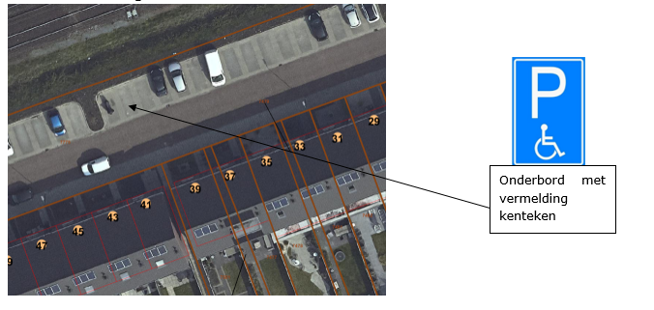
BESLUIT
Op grond van vorenstaande overwegingen wordt besloten om een parkeerplaats in de Pastoor van der Meijdenstraat, ter hoogte van huisnummer 41, aan te wijzen als een gereserveerde gehandicaptenparkeerplaats door middel van het aanbrengen van de verkeersborden van het type E6 en onderbord met opdruk van het kenteken (RVV1990).

Oisterwijk, 1 april 2022,
het college
Namens deze,
N. Landmeter
Teamleider Openbare Ruimte

Mededelingen
Bezwaar- of beroepsclausule
Bent u het niet eens met dit besluit? Binnen zes weken na de datum van openbare publicatie van dit besluit kunt u tegen dit besluit een bezwaarschrift indienen. U kunt het bezwaarschrift schriftelijk of digitaal indienen.
Het bezwaarschrift bevat ten minste:
De datum, uw naam, adres en handtekening;
Een omschrijving van het besluit waartegen uw bezwaarschrift is gericht (datum en kenmerk van het besluit);
De reden waarom u bezwaar maakt.
Als u het bezwaarschrift schriftelijk wilt indienen dan richt u het bezwaarschrift aan:
Het college van burgmeester en wethouders van de gemeente Oisterwijk, postbus 10101, 5060 GA Oisterwijk.
Als u het bezwaarschrift digitaal wilt indienen, dan kan dit via het elektronisch online formulier “Bezwaar indienen” op onze website: www.oisterwijk.nl/bestuur-en-politiek/klachten-en-bezwaar
Tevens kunt u gelijktijdig met of na het indienen van het bezwaarschrift – bij een spoedeisend belang – een voorlopige voorziening vragen bij de Voorzieningenrechter van de Arrondissementsrechtbank te Breda, Postbus 90110, 4800 RA Breda. Dit kan alleen als u het bezwaarschrift al bij het college van burgemeester en wethouders heeft ingediend. Met uw verzoek aan de Voorzieningenrechter van de rechtbank moet u een kopie van uw bezwaarschrift meesturen. Als u van deze mogelijkheid gebruikt maakt, wordt u griffierecht berekend.

